Шаблон отчёта по лабораторной работе no 4

Дисциплина: компьютерa архитектур

Дзаки Рафли Зайдан

Содержание

#Список иллюстраций

2.1 Переход в каталог лабораторной работы и создание файла . . . . 6

2.2 Копирование кода в файл . . . . . . . . . . . . . . . . . . . . . . 7

2.3 Превращение текста программы в объектный код . . . . . . . . . 8

2.4 Создание нового объектного файла и файла листинга программы 8

2.5 Передача объектного файла компоновщику . . . . . . . . . . . . 9

2.6 Передача объектного файла компоновщику . . . . . . . . . . . . 9

2.7 Запуск исполняемого файла Hello . . . . . . . . . . . . . . . . . . 10

3.1 Создание копии файла . . . . . . . . . . . . . . . . . . . . . . . . 11

3.2 Измененный код программы . . . . . . . . . . . . . . . . . . . . 12

3.3 Трансляция, сборка и запуск lab04 . . . . . . . . . . . . . . . . . 13

# 1 Цель работы

Освоение процедуры компиляции и сборки программ, написанных на ассем- блере NASM.

# 2 Выполнение лабораторной работы

**2.1 Задание 1.**

Создайте текстовый файл с именем hello.asm. Откройте этот файл с помощью любого текстового редактора, например, gedit.

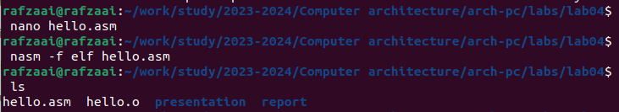

Переход в каталог лабораторной работы и создание файла

Для создания и редактирования файла использовался текстовый редактор nano. При открытии файла с заданным именем он создается автоматически, если до этого отсутствует в каталоге, в чем можно убедиться проверкой содержимого посредством введения команды ls

**2.2 Задание 2.**

Введите код программы в документ.

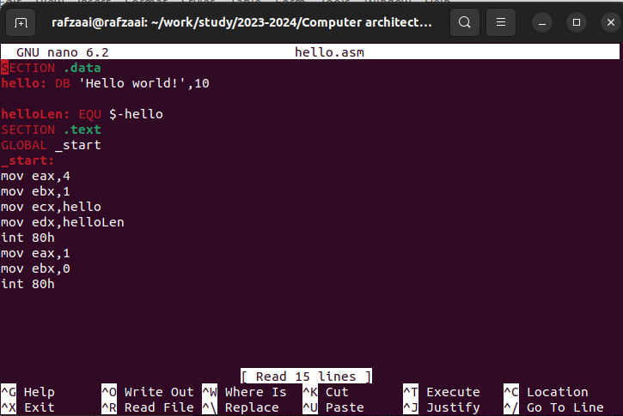

Переход в каталог лабораторной работы 3, компиляция шаблона

Комментарии - текст, отделенный от строки кода знаком ; - не выполняются при компиляции программы, поэтому были вырезаны.

**2.3 Задание 3.**

NASM превращает текст программы в объектный код. Например, для компиля- ции приведённого выше текста программы «Hello World» необходимо написать: nasm -f elf hello.asm

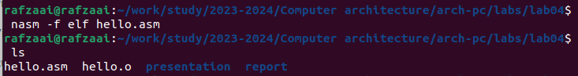

Открытие файла шаблона и начало заполнения

Сообщения об ошибке не последовало и при проверке содержимого командой ls можно видеть, что объектный файл (hello.o) создан

**2.4 Задание 4.**

Выполните следующую команду: nasm -o obj.o -f elf -g -l list.lst hello.asm

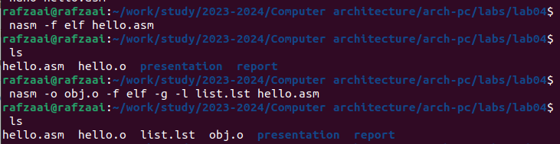

Проверка корректности компиляции в терминале

При проверке содержимого каталога можно видеть, что в нем появились новые файлы, созданные на основе hello.asm: объектный файл obj.o, указание на созда- ние которого передается первой частью команды; и файл листинга программы list.lst, указание к созданию которого передается второй частью команды.

**2.5 Задание 5.**

Для того, чтобы получить исполняемый файл, объектный файл необходимо передать на обработку компоновщику: ld -m elf_i386 hello.o -o hello

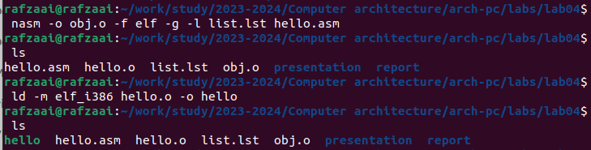

Проверка корректности компиляции в самом файле

При очередной проверке содержимого каталога можно видеть, что появился файл hello, подсвеченный зеленым цветом. Это указывает на то, что данный файл - исполняемый.

**2.6 Задание 6.**

Выполните следующую команду: ld -m elf_i386 obj.o -o main

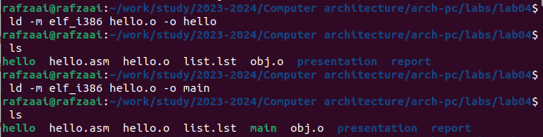

Проверка корректности компиляции в терминале

При проверке содержимого каталога можно видеть, что исполняемый появился файл main, собранный на основе файла obj.o по указанию написанной выше команды.

**2.7 Задание 7.**

Запустить на выполнение созданный исполняемый файл, находящийся в теку- щем каталоге, можно, набрав в командной строке: ./hello

Проверка корректности компиляции в терминале

Проверка корректности компиляции в терминале

Исполняемый файл запустился без ошибок и выдал именно то, что и должен был выдать: “привет, мир”.

# 3 Задание для самостоятельной работы

**3.1 Задание 1.**

С помощью команды cp создайте копию файла hello.asm с именем lab4.asm.

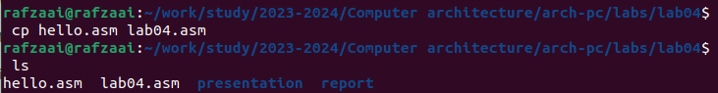

Проверка корректности компиляции в терминале

При проверке содержимого каталога появился файл lab04.asm: команда вы- полнена успешно.

**3.2 Задание 2.**

С помощью любого текстового редактора внесите изменения в текст програм- мы в файле lab4.asm так, чтобы вместо “Hello world!” на экран выводилась строка с вашими фамилией и именем.

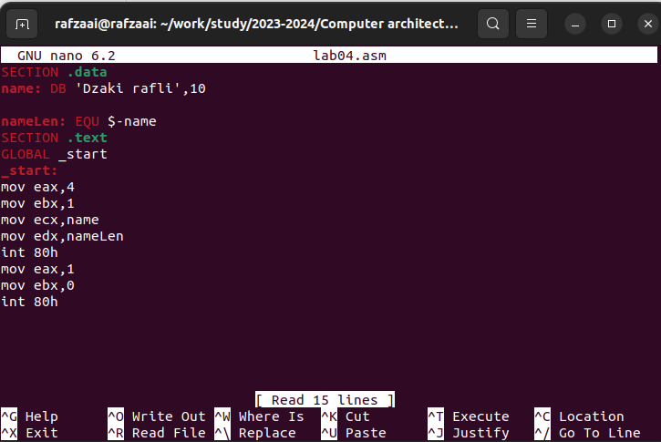

Проверка корректности компиляции в терминале

Изменить нужно совсем немного: заменить текст Hello world на мое имя и, красоты ради, переименовать метки из hello и helloLen в name и nameLen соот- ветственно.

**3.3 Задание 3.**

Оттранслируйте полученный текст программы lab4.asm в объектный файл. Вы- полните компоновку объектного файла и запустите получившийся исполняемый файл.

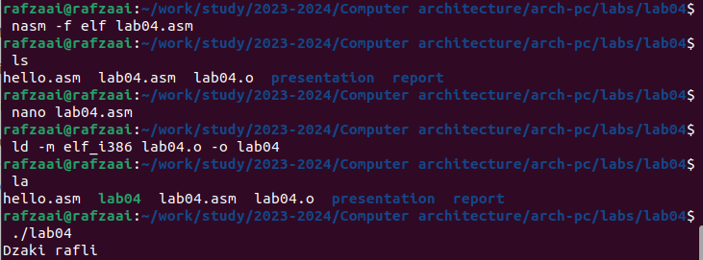

Проверка корректности компиляции в терминале

По уже известному алгоритму создаем объектный файл, передаем его ком- поновщику для получения исполняемого файла и запускаем. По итогу работы выведена строчка с именем, что и требовалось получить.

**3.4 Задание 4.**

Скопируйте файлы hello.asm и lab4.asm в Ваш локальный репозиторий в ката- лог ~/work/study/2023-2024/“Архитектура компьютера”/arch-pc/labs/lab04/. Загру- зите файлы на Github. Работа изначально проводилась в каталоге ../labs/lab04, повторное копирова- ние излишне. Файлы были загружены в репозиторий через терминал.

# 4 Выводы

Были освоены базовые элементы языка ассемблера NASM, а также порядок трансляции, сборки и запуска программ.